班级动态
2025.3.25 星期二 晴
一、来园基本情况
今天共有23人来园，肖宸锡事假。
二、户外游戏
今天在户外活动时，小朋友们骑自行车的表现真是太出色啦！瞧那些合作玩的小朋友，有的在前面奋力蹬车，有的在后面开心指挥，配合得相当默契！还有尝试骑独轮车的小朋友，小小的身躯努力保持平衡，眼神坚定又专注。更有充满创意的小朋友模拟情境，有的想象自己是快递员忙着送货，有的把自己当成赛车手风驰电掣。他们边骑车边念念有词，沉浸在自己的小世界里。每一个大胆尝试的瞬间，每一次默契配合的互动，都让这次骑车活动变得意义非凡。继续加油，你们就是最棒的！
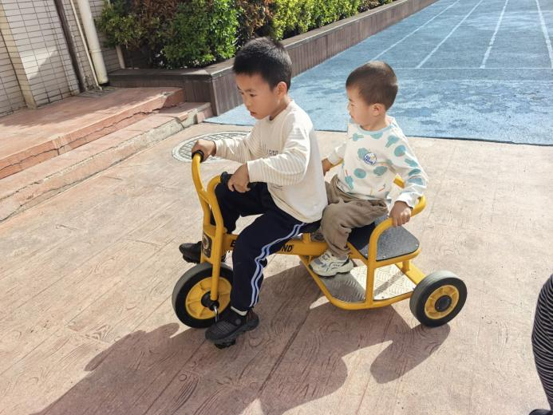 | 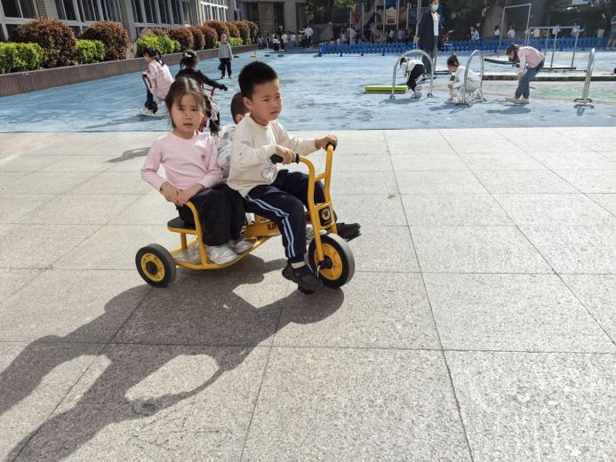
三、集体活动《各种各样的鸟巢》
鸟巢的种类很多，它们的形状不一样、大小不一样、建造的地方不一样，使用的材料不一样，筑造的方法不一样，也有的鸟直接以树洞或岩缝为巢，可谓千奇百怪。不仅如此鸟巢的作用也不尽相同，有的是为伪装，防御敌人侵袭，有的却是为了吸引伙伴，有的是为了孵卵，有的是为了繁殖等。鸟巢与鸟的世界一样丰富多彩，蕴含着许多趣味与知识。在今天的活动中，郭陶霖、胡希瑶、唐可一、仲思齐、王梓雯、陈煦、李哲、王宇尧能积极发言，主动向同伴们介绍各种鸟巢的不同建筑材料和建筑方法。
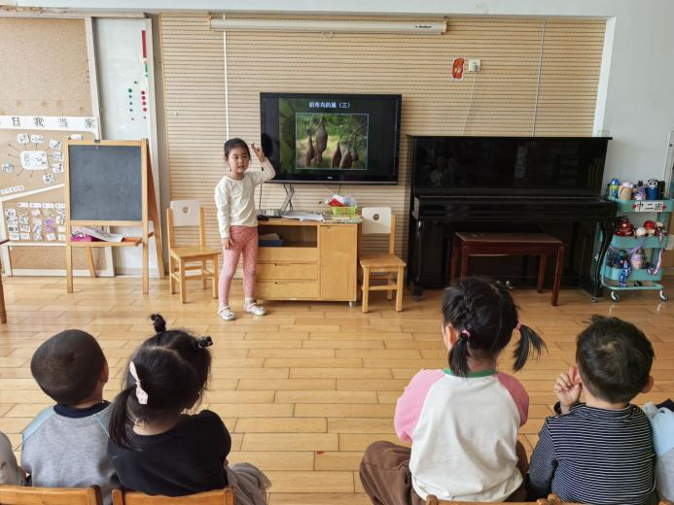 | 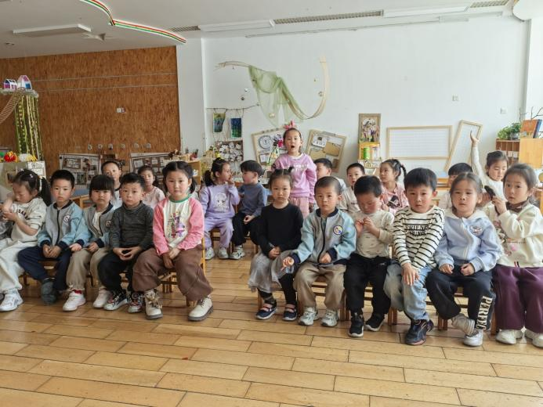

四、区域游戏
近期，小朋友在区域游戏中都格外专注，闪闪发光！在今天的游戏中，有的小朋友专注于自主设计制作毛根收纳工具，小手灵活地摆弄着毛根，全神贯注，认真的模样让人忍不住点赞。有的小朋友三两成群，合作玩旋转类科学玩具，他们热烈讨论，在你来我往的交流中探究旋转的奥秘，合作精神与求知欲令人欣喜。图书角里，有小朋友安静地翻阅图书，一页接着一页，认真专注的神态，仿佛周围的一切都与他们无关。游戏结束后，一些小朋友主动拿起纸笔，记录下自己的游戏感受。用稚嫩的笔触写下真实想法，这种对体验的反思与总结的意识，尤为难得。小朋友们在各个活动中展现出的专注、探索、合作和反思的品质，老师都看在眼里，你们太棒了，希望大家继续保持这份热情与认真！

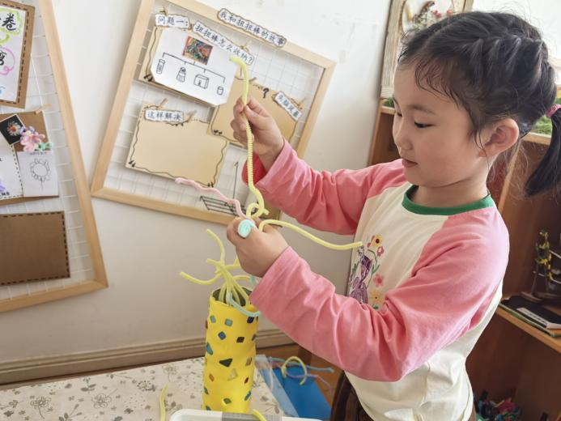 | 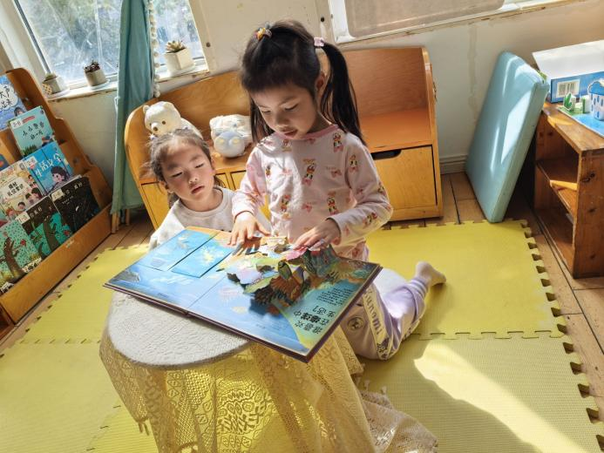
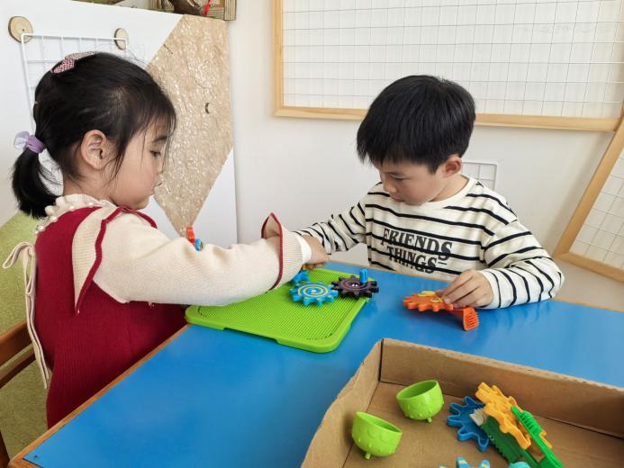 | 